Pflaster KANNtec16 16/24/12-14,5 basananthrazit gewaschen

KANN Baustoffwerke

Eigenschaften

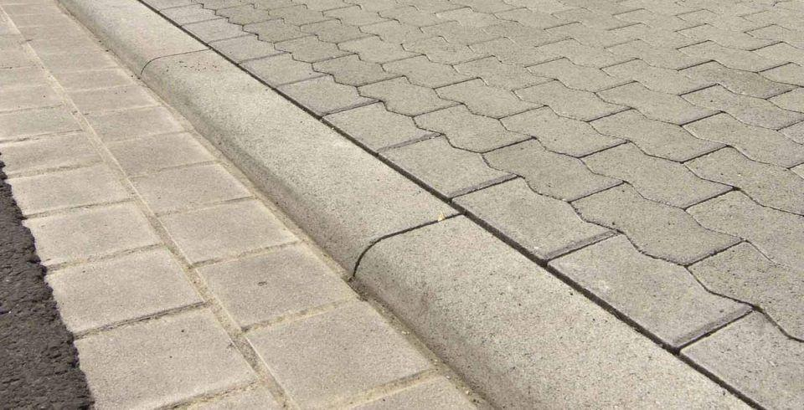

GTIN:

4024991834730

HAN:

257464

Art Pflaster

Rechteckstein

Belastbarkeit

befahrbar, begehbar

Farbton

anthrazit

Oberfläche

gewaschen

Werkstoff

Beton

Breite (mm)

145,00

Dicke (mm)

120,00

Länge (mm)

240,00

Chemische Beständigkeit

tausalzbeständig

Kantenausführung

gefast

Erfüllt Richtlinie

EN 1338 DI(K)